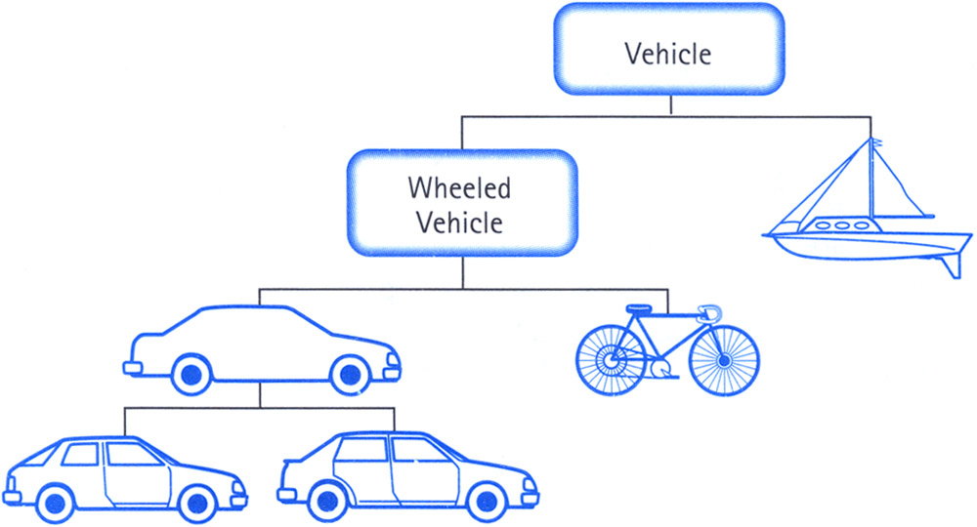

מטלה 1 – OOP

אוניברסיטת אריאל

מגישים: דנון אורן, אנג'ל רועי

מנחה: לביא אודי

‏2017

**שאלה 2:**

יצרנו שלושה עצמים שנקראים GInfo ,WIFInfo וTotal כך שGInfo מכיל את כל השדות של השאלה, ע"פ השדות הנדרשים בשאלה אחת ולפי הסדר. כיוון שסעיף 1.d מכיל רשימה של רשתות wifi, יצרנו עצם מסוג wifi שמכיל את כל השדות הדרושים עבור הwifi.  
total מכיל רשימה של הGInfo

הרעיון הכללי של התוכנית היא לקרוא קובץ להכניס את הערכים המתאימים לשלושת העצמים בהתאם ואז להדפיס את total.

**שאלה 3:**

קיבלנו קובץ שאותו אנחנו רוצים לסנן לפרמטרים שונים(זמן, שם ומיקום). יצרנו מחלקות שעושות את הסינון בסדר הבא בהתאמה:

1. לקחנו זמן התחלתי וזמן סיום שאותו נסנן מהקובץ.

2. ע"י בחירת שם נשלוף את אותם נתונים עם שם זהה.

3. באמצעות תחימת נקודות מקסימום ומיני של הגבוהה ואורך יצרנו שדה שבאמצעותו נסנן את המיקום הרצוי.

לאחר כך עשינו פונקציה חדשה שהיא יוצרת קובץ KML עם המיקומים של הרשתות.

**כלי התוכנה שבהם השתמשנו הם:**

* google earth
* wigle wifi
* google chrom - (stack overflow),ect.
* Eclipse
* Git, GitHub, Javadoc

**הסבר על הניסוי:**

הסתובבנו ברחבי האוניברסיטה עם האפלקציה wigle wifi על מנת לסרוק את הרשתות ברחבי. לאחר מכן הוצאנו את כל הדגימות מהאפלקציה, איחדנו לקובץ יחיד. הרצנו מספר סינונים. התבוננו kml  
להלן צילומי מסך:

1. סריקה של רשתות ברחבי האוניברסיטה:

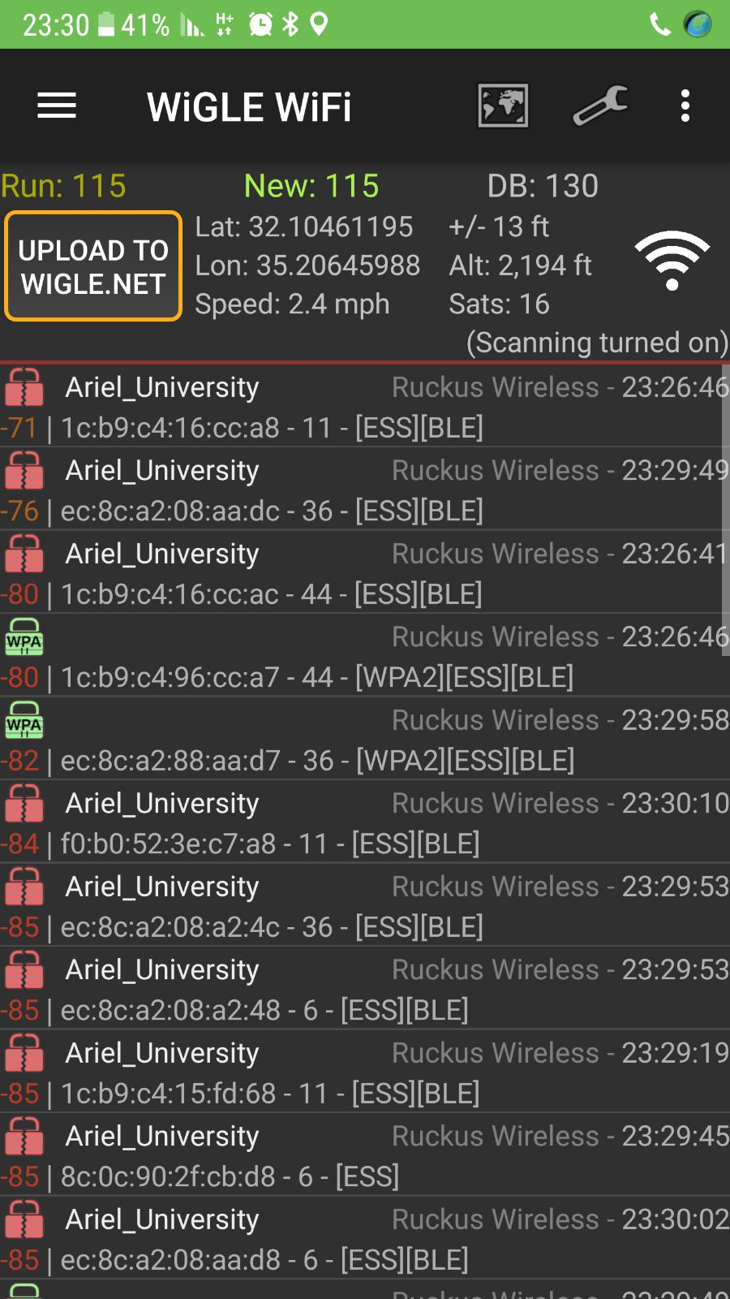

1. קובץ csv של כל הקבצים:

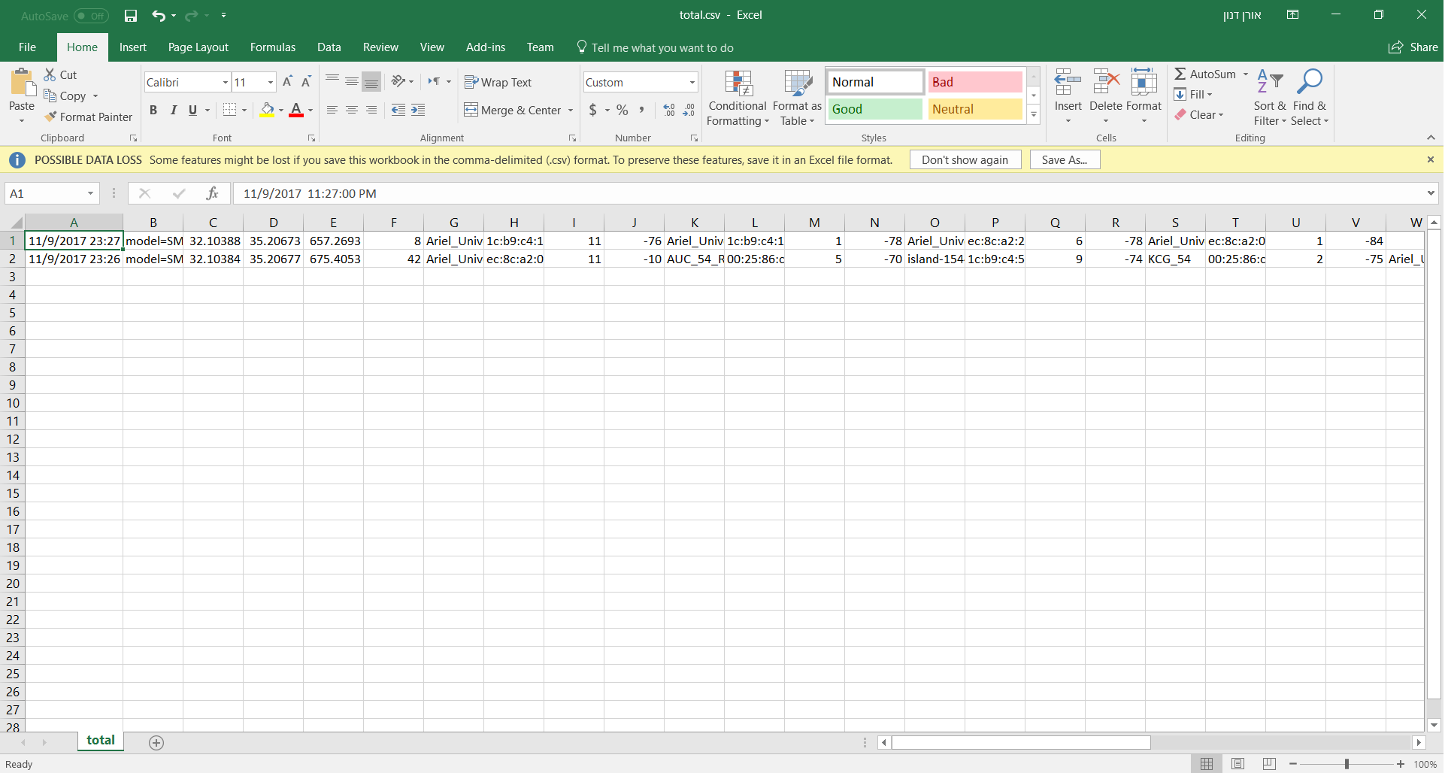

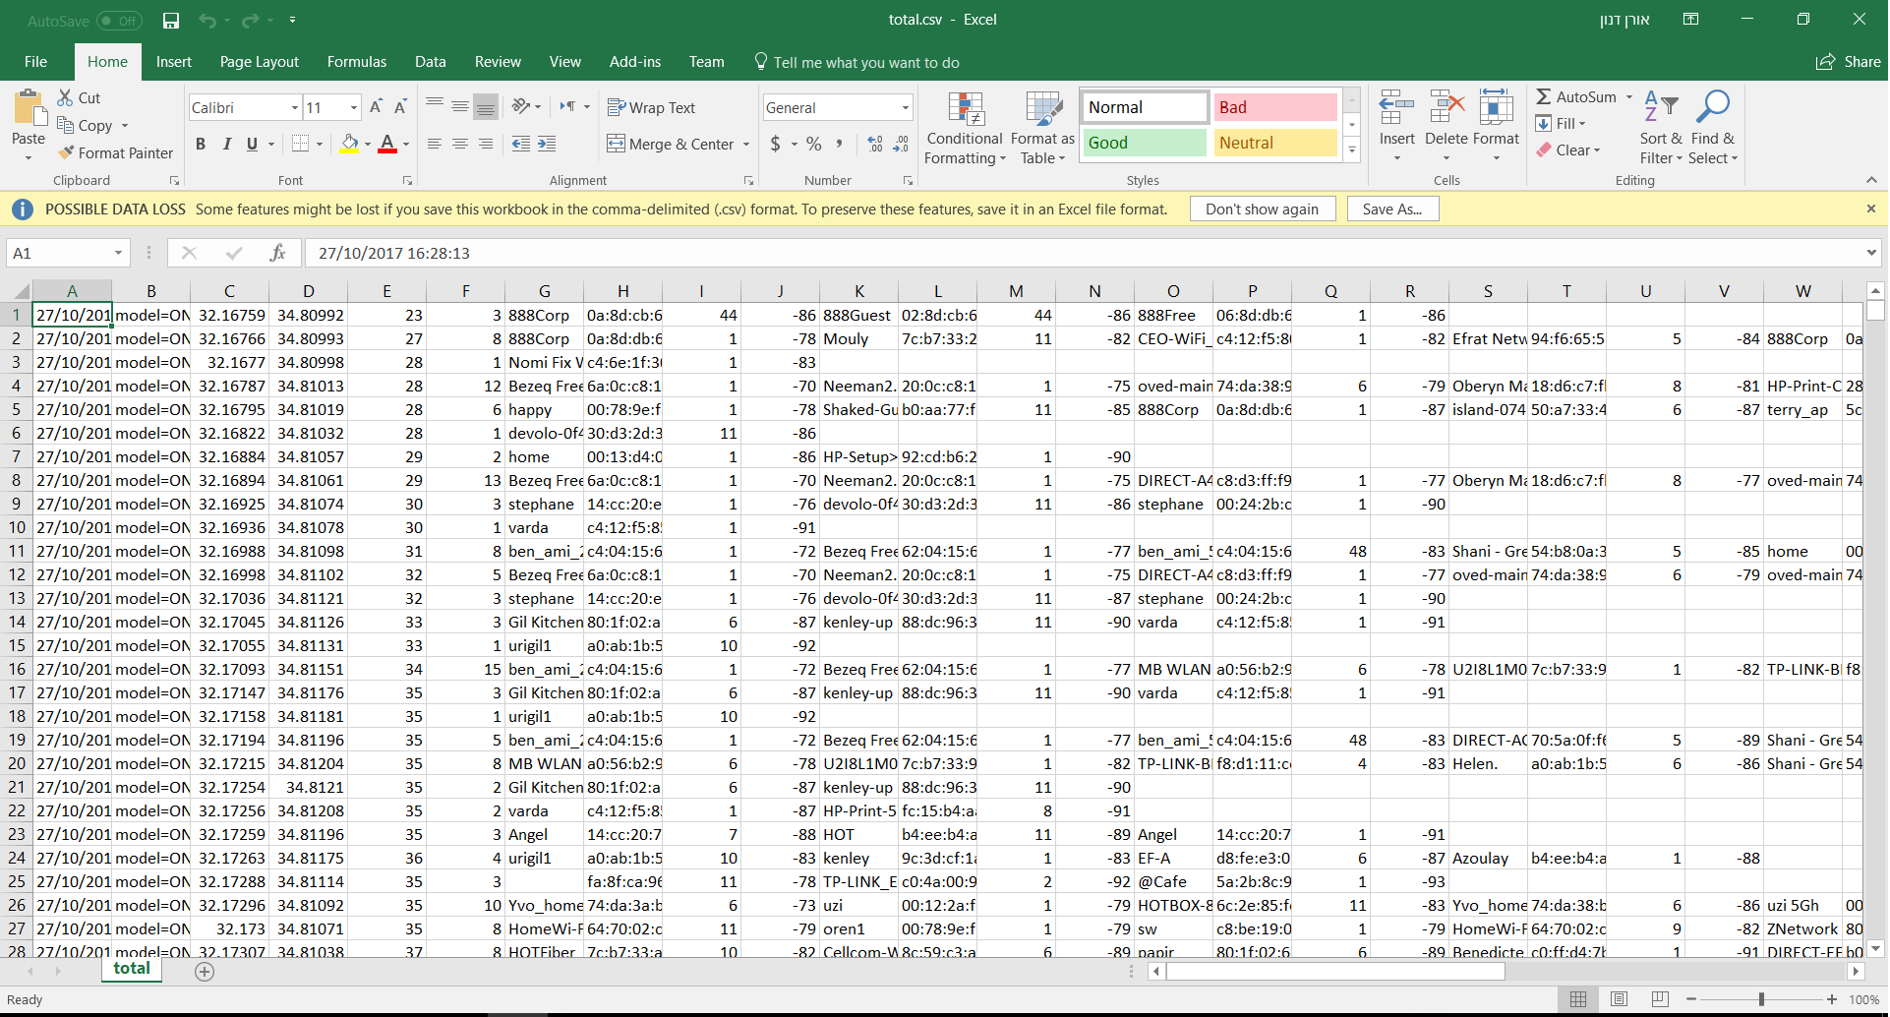

1. הסתכלות על קובץ הkml

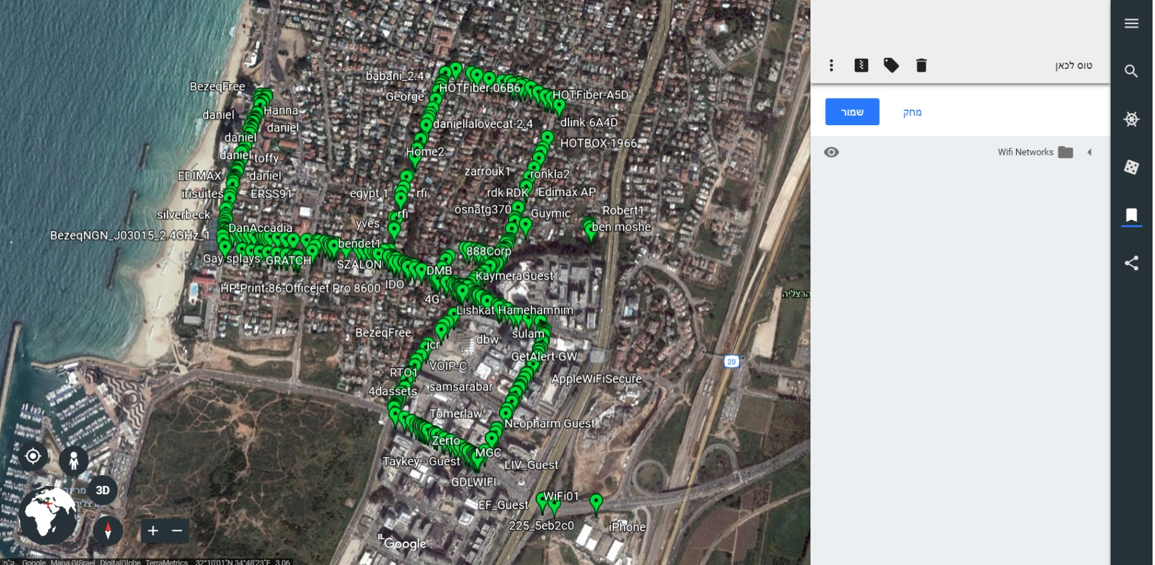

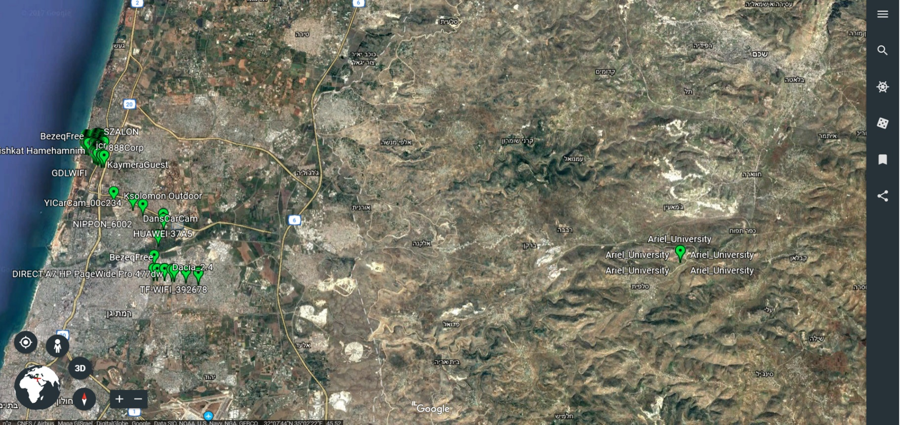

כעת נראה את הkml, לאחר השימוש בקבצי הjak: ואת החלוקה לאורך ציר הזמן:

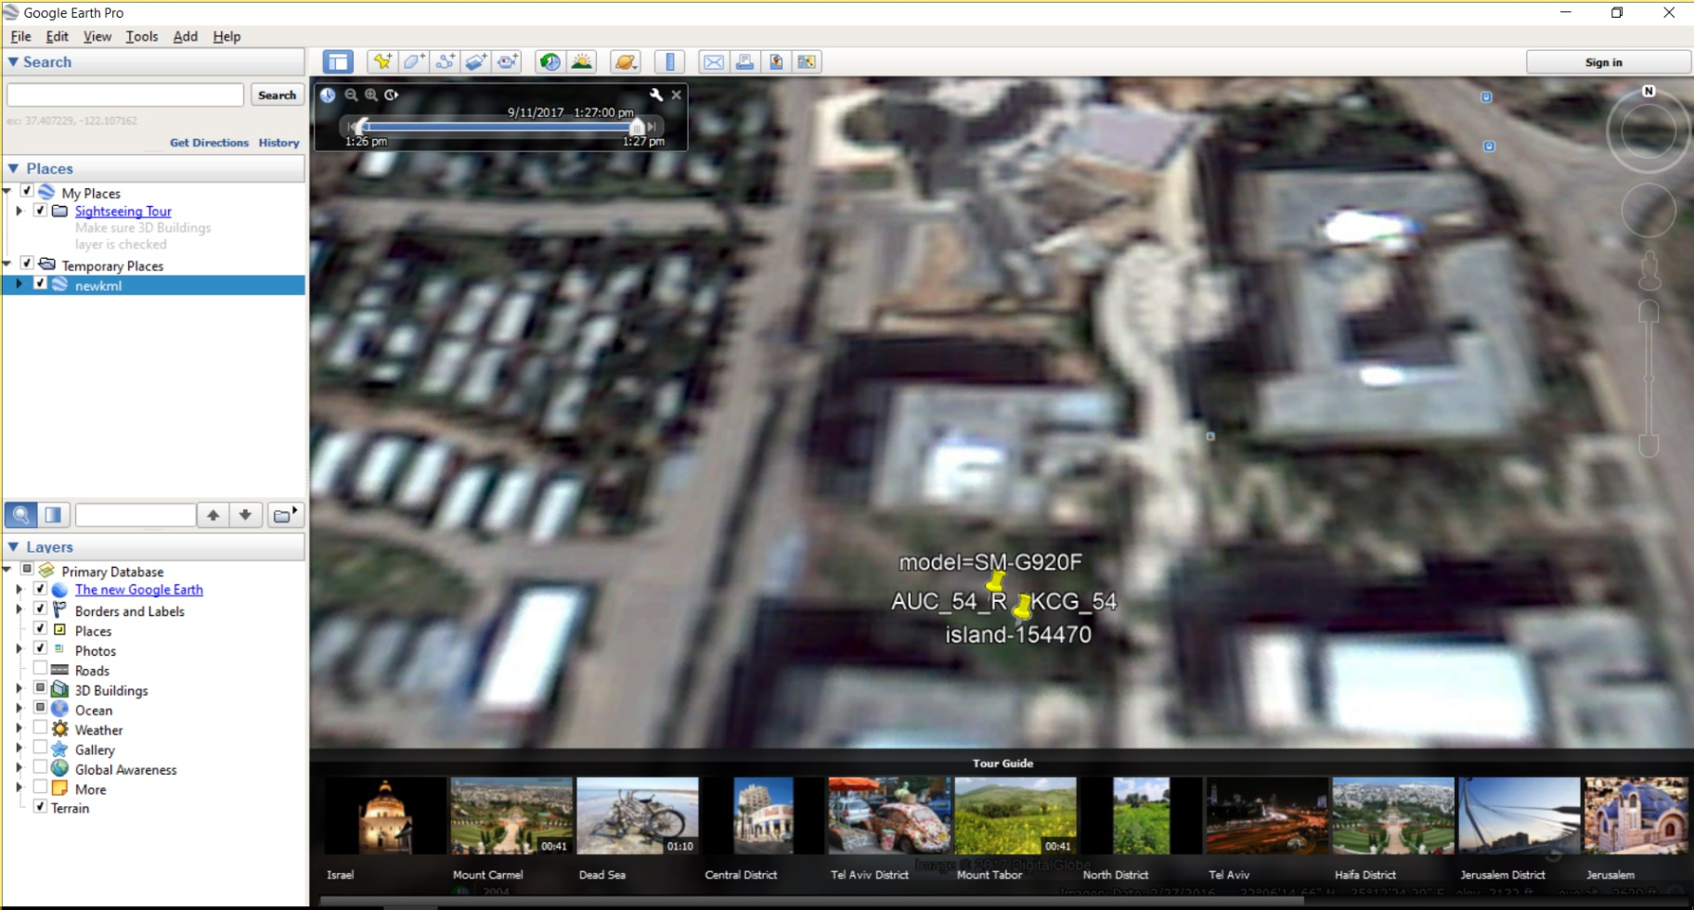

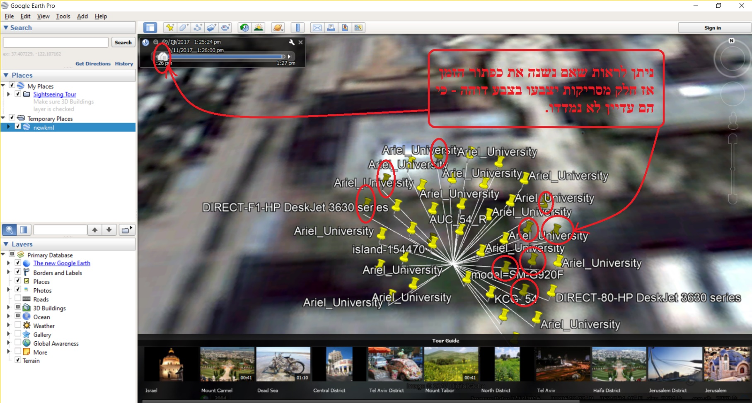

**פילטרים:**

* **לפי זמן: ניתן לראות שזהו רק חלק קטן מה**

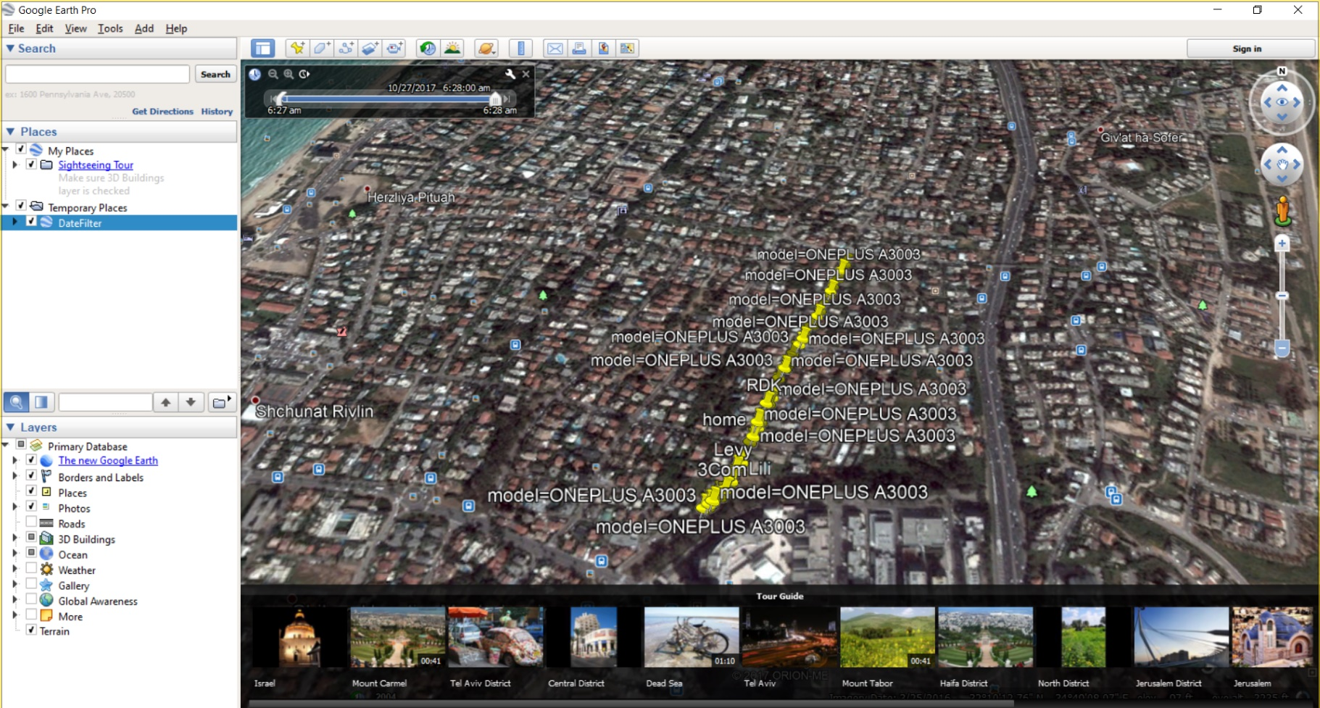

* **סינון לפי ID:**

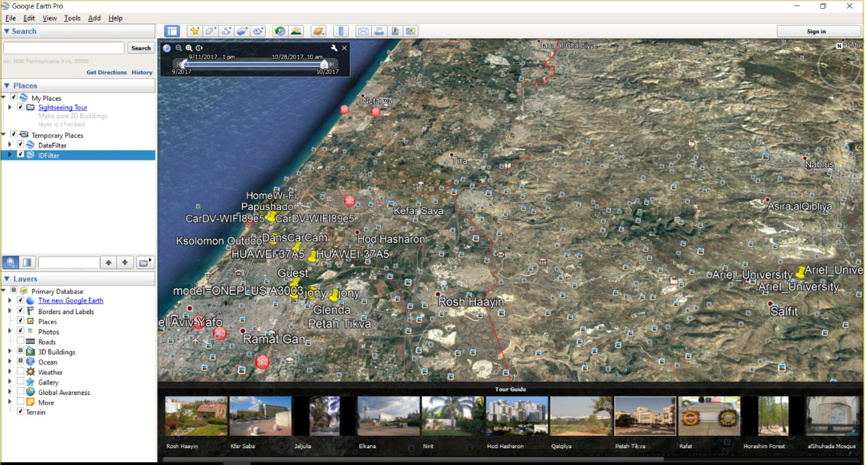

**סינון לפי לוקישן:**

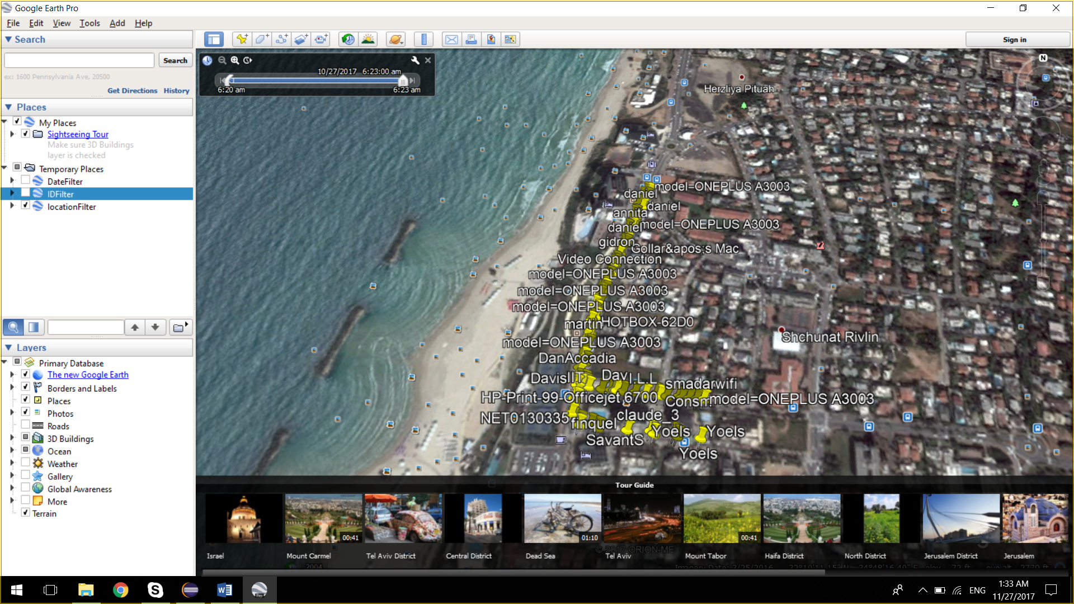

**לסיכום:**

מאוד נהנו לעבוד על הפרויקט, למדנו הרבה עקרונות רבים הקשורים לפרדיגמת תכנות מונחה עצמים, כגון אבסטרקציה, כימוס, ופולימורפיזם. התנסו בעבודה עם ממשקים, Collections, התנסינו בעבודה עם Git, GitHub. ואפילו העבדנו עם הגיט ישירות מהאקליפס, למדנו כמה חשובה העבודה ביחד כצוות, וכמה גיט עוזר, ומייעל את העבודה בצוות. כיוון שכל אחד שמתחיל לעבוד על פרויקט מתחיל בעדכון, למקרה שהשני עבד עליו במשך הלילה, ובסוף העדכון עושים commit. למדנו על branch-ים. ועכשיו אנחנו לא מבינים איך לא השתמשנו בזה קודם.  
  
יתרה מכך למדנו לעבוד עם טסטים, והבנו את החשיבות שלהם, מעצם היותם גנריים וקבועים. הם נותנים לנו אופציה קבוע לבדוק את הפונקציות שלנו אפילו במקרה ששינו אותם, וכך נוכל לדעת שהם עדיין תקפות.   
  
התנסינו בעבודה עם דוקומנטציה, והבנו שזה מקל על חברי הצוות, שכן אם אחד מחברי הצוות או אפילו זה שכתב את הפונקציה שכח מה הפונקציה עושה הוא יכול להיעזר בדוקומנטציה ואף לבדוק בjavadoc.

למדנו לשמור על אבטחת התוכנית ולבדוק את הקלטים כך שיכנסו הקבצים רק עם הסיומות הרציות. ובכל מקרה תיזרק שגיאה בהתאם.  
  
במהלך הפרויקט נתקענו בקשיים רבים, ואנו שמחים וגאים שהצלחנו להתגבר עליהם, למרות הלחצים והקשיים, וחוסר הניסיון, ניסינו להבין כל שורת קוד שרשמנו, אומנם זה לקח הרבה זמן אבל אנו שמחים על כך.